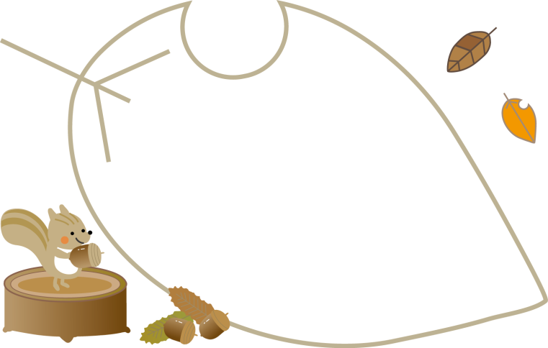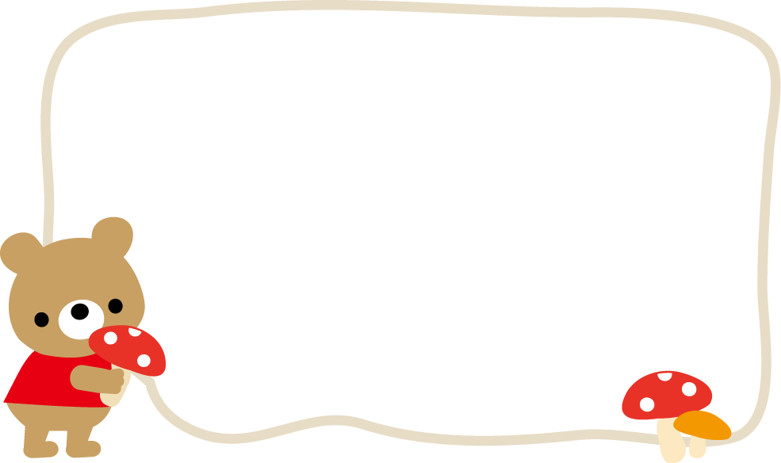

子どもに経験

させたいこと

は何？

**子育てすごろくトーク　　　　　スタート**

１コマ

進む

子どもの頃，楽しかったことは何？

**ゴール**

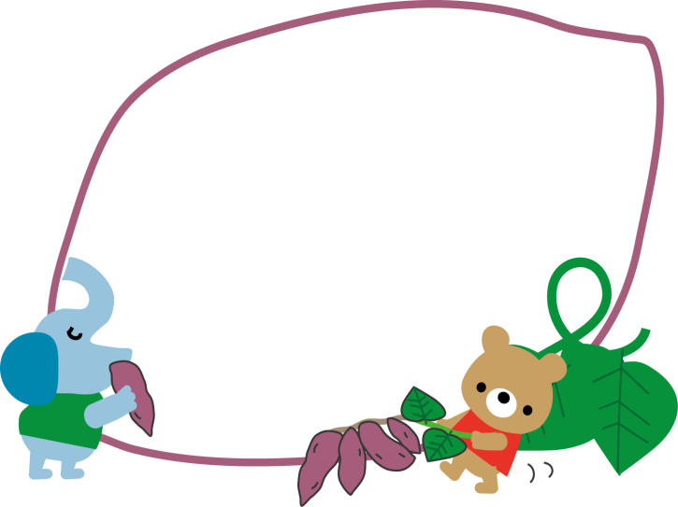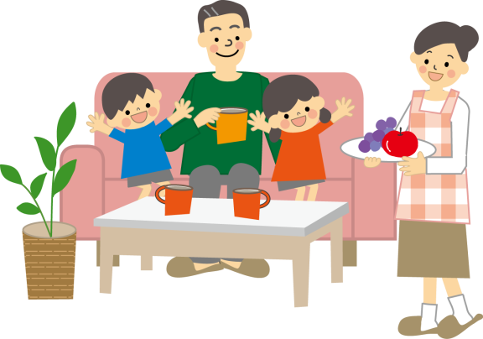

子どもが失敗した　時，どうしている？

あなたのおすすめの本は何？

子どもが勉強しない

時どうしてる？

食事の時に気を付けていることは何？

朝，どうやって

子どもを起こす？

２コマ

進む

子どもの健康で気をつけていることは何？

子どもを叱るのはどんな時？

おすすめのお店や場所は？

時間を守らせるための工夫は何？

子どもはどんな

遊びをしている？

**パスもＯＫです**

保護者同士の繋がりを深めるためにどんなことをしている？は？

生活リズムをつけさせるために大切にしていることは何？

　YouTubeやゲームをするときのるルールは何？

自分が気に入ってやっていることは何（マイブーム）？

　子どもと

一緒にしている

　ことは何？

子育てについて家庭でどんなことを話している？

？

子どものしつけで一番力を入れていることは何？